Buzançais, le 18 Septembre 2021

Mesdames, messieurs et chers amis pongistes, les uns et les autres le pensent, le disent et notre Président vous en a parlé, nous avons vécu une deuxième année particulière sans activité ou presque ! Oui ou presque car tous dans les Clubs, les Comités, les Ligues, la Fédération, Mouvement Sportif (CDOS et CROS) n’ont pas chômé s’usant parfois, s’amusant rarement…
Force est de constater que tous ont tenté de maintenir une activité, un semblant de vie associative et sociale. Parfois faire, défaire puis refaire ce que l’on nous imposait. Souvent détricoter le lendemain ce que la veille l’état et ses services décentralisés nous imposaient allant parfois un peu dans le flou !
La crise sanitaire nous a éloignés, nous a empêchés, nous a démobilisés. Seuls quelques publics en ont profité et n’ont pas été trop « exclus de cette exclusion ». Nos licenciés on ont pâti, le regrettent tout comme nous.
Notre cœur de métier est d’encadrer une pratique sous toutes ses formes alors que nous avons sans cesse instruit des dossiers, répondu à des appels à projets de quoi contenter peut-être notre trésorier, mais je n’en suis pas certain…
Nous avons tous et à tous les échelons tenter de vous accompagner ! Pas assez diront certains et pourtant les sommes engagées ne sont pas négligeables.
Sans les aides de l’Etat, des Collectivités nous ne serions pas là pour envisager plus sereinement l’avenir et la reprise que tout le monde attend…
Avant je souhaite dérouler une première fois le film de la saison passée avec différentes diapositives pour saluer les acteurs bénévoles et professionnels qui ont œuvré en essayant de trouver les meilleures solutions ou les moins mauvaises pour que notre discipline existe encore sur notre territoire régional !
J’invite Romain BARDIN a lancé le diaporama que je vous commenterai « passant en revue » toutes commissions et activités.
Comme vous venez de le constater la saison a été dense malgré peu d’activités dont certaines sont loin de notre cœur de métier comme je vous le disais…
Oui il faut penser à la reprise car c’est maintenant comme aussi à cette dynamique qui nous emmènera vers Paris 2024 et ses jeux olympiques et paralympiques !
Nous devons nous mobiliser car j’entends bien les craintes avec une prise de licence qui tarde comme le prouvent les chiffres, des clubs qui ne s’affilient pas alors que l’Etat comme les collectivités avec le mouvement sportif ont multiplié les aides à le repise. Ces dispositifs qui nous accompagnent dans le recrutement permettent aussi aux futurs licenciés de ne pas payer ou que très partiellement leur cotisation.
Nous devons être solidaires, inventifs, sachant mutualiser quand cela est possible en le faisant en bonne intelligence et surtout pas au détriment de l’animation des secteurs.
Nous devons y croire pour que la rentrée sportive soit active…
Je vous remercie de votre attention et vous invite à suivre l’ordre du jour.
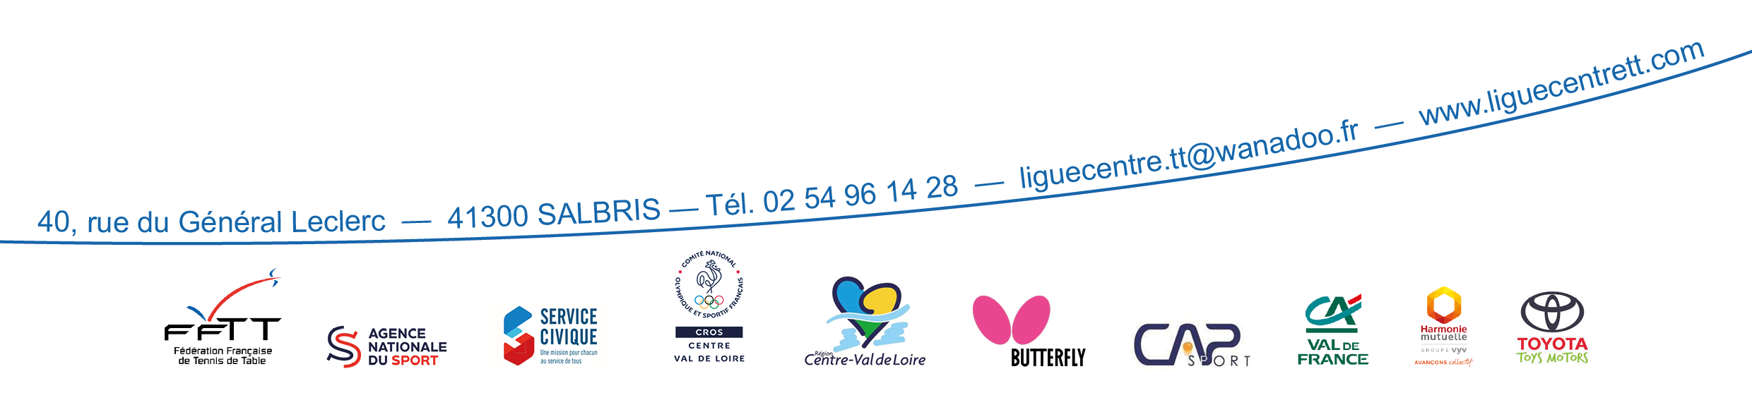
Bruno SIMON
Secrétaire Général

